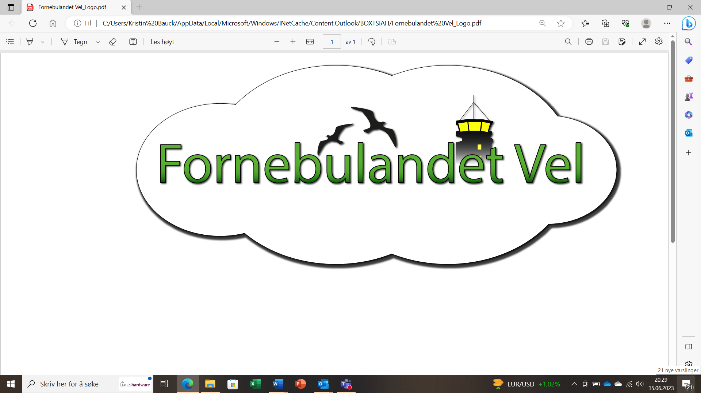

[fornebulandetvel@gmail.com](mailto:fornebulandetvel@gmail.com)

org.nr.: 814461432

[**vilde.braekkan.halvorsen@lundhagem**](mailto:vilde.braekkan.halvorsen@lundhagem)**.no**

kopi: Bærum kommune [post@baerum.kommune.no](mailto:post@baerum.kommune.no)

Fornebu, 27.08.2024

**ArkivsakID 24/4735 - planID 2024011**

**FORNEBU SØR – felt GP13 ALLMENNINGEN OG ROLFSBUKTVEIEN**

**Innspill til oppstart detaljregulering fra Fornebulandet vel**

Fornebulandet vel, som er Norges største vel, ble stiftet i 2014 for å være beboernes talerør i de ulike prosessene som påvirker Fornebus bo-, oppvekst- og naturmiljø. Vellet ønsker derfor å komme med følgende innspill til oppstart detaljregulering for

Fornebu sør – felt GP13 ALLMENNINGEN OG ROLFSBUKTVEIEN:

* KDP3 fastsetter gjennomsnittlig byggehøyde på 7 etasjer for Fornebu sør, endelig arrondering av volumene skal fastsettes gjennom detaljreguleringen. Etasjetallet er etter vellets syn for høyt, det er derfor spesielt viktig at sol-, dagslys- og vindforhold prioriteres i reguleringsprosessen.
* Allmenningen vil, når den er ferdig utbygget bli et viktig byrom på Fornebu. Det er derfor viktig at både allmennhetens interesser og det offentliges oppgaver blir ivaretatt på en god måte. Det må sikres at Allmenningen utvikles helhetlig i henhold til intensjonene i KDP3 og byplangrepet.
* Da det ikke er tomter i kommunalt eie ved Allmenningen ber Fornebulandet vel om at Bærum kommune, sørger for at det innpasses attraktive og nødvendige ikke-kommersielle funksjoner for allmennheten innendørs, gjennom leieavtaler eller kjøp. Disse funksjonene bør være for ulike aldersgrupper, også i form av gratis aktiviteter.
* Det vil ta lang tid før området er ferdig utbygget, Fornebulandet vel forutsetter at kommunen sørger for at det etableres sosial infrastruktur i området også i gjennomføringsperioden i form av temporære møteplasser og aktivitetsarenaer.
* For Fornebulandet vel er det viktig med en god forbindelse fra områder ved Fornebu S, via Allmenningen, til Fornebu brygge. Vellet er også opptatt av sikkerhet for alle Fornebus innbyggere. Ved å skille myke trafikanter fra biltrafikk i størst mulig grad vil sikkerheten ivaretas best. Vellet støtter derfor alternativet med begrenset gjennomkjøring på fotgjengernes premisser over med trafikkreduserende tiltak.
* Det er vanskelig for beboerne på Fornebu og andre interesserte å orientere seg i planprosessene. Vi ber derfor om at det, når planen(e) skal legges ut til offentlig ettersyn, arrangeres et åpent møte der reguleringsforslaget gjennomgås og det informeres om forholdet til overordnete planer og om videre prosess. Dette kan gjerne gjøres i forbindelse med åpent plankontor. Møtet bør annonseres i god tid i Nyhetsbrevet for Fornebu.

*Vennlig hilsen*

*STYRET i Fornebulandet vel*